A PRAÇA COMO ESPAÇO EDUCATIVO: EXPERIÊNCIAS DO PIBID INTERDISCIPLINAR EM SAÚDE ÚNICA DURANTE AS COMEMORAÇÕES DO DIA MUNDIAL DO MEIO AMBIENTE

¹Lindamar Maria de Souza, ²Adelino Francklin, ³Giovani Ribeiro de Oliveira, ⁴Everton Tiago Silveira, ⁵Stephanie Cristine Alves
¹Universidade do Estado de Minas Gerais – Unidade Passos, e-mail: lindamar.souza@uemg.br; ²Universidade do Estado de Minas Gerais – Unidade Passos, e-mail: adelino.francklin@uemg.br, ³Escola Municipal Professor Hilarino Moraes / PIBID UEMG, e-mail:giovaniribeiro237@gmail.com, ⁴Escola Municipal Professor Hilarino Moraes / PIBID UEMG, e-mail: silveiraeverton722@gmail.com, ⁵Escola Municipal Professor Hilarino Moraes / PIBID UEMG, e-mail: stephanie.alves@unesp.br

Grupo temático Educação Ambiental
Eixo Formação docente e espaços não formais de educação

Resumo

A formação inicial docente demanda experiências que extrapolam os limites da sala de aula e favorecem a aproximação entre universidade, escola e comunidade. Nesse contexto, o presente trabalho relata a experiência da I Mostra PIBID Interdisciplinar – Meio Ambiente, Cultura Digital e Saúde Única, realizada durante as comemorações do Dia Mundial do Meio Ambiente no município de Passos-MG. A atividade integrou ações do Programa Institucional de Bolsa de Iniciação à Docência (PIBID/CAPES/UEMG), envolvendo licenciandos, supervisores e comunidade em um espaço público de divulgação científica. Participaram da atividade 22 bolsistas distribuídos em três Núcleos de Iniciação à Docência (NID), que apresentaram projetos desenvolvidos na escola parceira relacionados à Saúde Única, educação ambiental e cultura digital. As atividades envolveram mediação pedagógica, comunicação científica e interação com diferentes públicos, favorecendo o desenvolvimento de competências docentes relacionadas ao planejamento, oralidade, adaptação da linguagem e educação em espaços não formais. Os resultados evidenciam o potencial da praça pública como ambiente educativo e reforçam a importância do PIBID na formação de professores comprometidos com a sustentabilidade, a ciência e a transformação social.

Palavras-chave: Educação Ambiental; Espaços Não Formais; Formação Docente; PIBID; Saúde Única.

Introdução

As discussões atuais sobre sustentabilidade demandam abordagens interdisciplinares que integrem a saúde humana, animal e ambiental, conforme os princípios da Saúde Única. Ao mesmo tempo, a formação inicial de professores requer experiências que ampliem a vivência dos licenciandos para além da sala de aula, aproximando-os de diferentes contextos educativos.
Nesse contexto, o subprojeto PIBID Interdisciplinar CAPES/UEMG – Cultura Digital e Tecnologia na Educação com foco em Saúde Única busca preparar futuros professores para o uso crítico e pedagógico das tecnologias digitais, contribuindo para o desenvolvimento da alfabetização científica, midiática e tecnológica na Educação Básica.
Reunindo licenciandos dos cursos de Ciências Biológicas, História e Pedagogia, o subprojeto adotou a Saúde Única como eixo integrador de suas ações e as tecnologias digitais como recurso para fortalecer a educação científica e a formação cidadã, exigindo o desenvolvimento de competências relacionadas à alfabetização digital, ao pensamento crítico e ao uso ético das informações em saúde (PERIMAL-LEWIS; CORREIA; SAKELLARI, 2025). Segundo Hobusch et al. (2024), a incorporação da Saúde Única desde a Educação Básica fortalece a formação docente e amplia a disseminação desses conhecimentos. Nesse contexto, o PIBID/CAPES aproxima os licenciandos da realidade da educação básica, articulando ensino, pesquisa e extensão.
Durante as comemorações do Dia Mundial do Meio Ambiente, promovidas pela Secretaria Municipal de Meio Ambiente, Agropecuária e Abastecimento de Passos (MG), o PIBID Interdisciplinar da Universidade do Estado de Minas Gerais realizou a I Mostra PIBID Interdisciplinar – Meio Ambiente, Cultura Digital e Saúde Única, destinada à divulgação das ações desenvolvidas nas escolas parceiras no âmbito do Edital CAPES nº 10/2024.
A iniciativa dialogou com os Objetivos do Desenvolvimento Sustentável, especialmente os ODS 3, 4, 10, 12 e 13, ao aproximar universidade, escola e comunidade por meio da divulgação científica e da educação ambiental.

Metodologia

Trata-se de um relato de experiência de natureza qualitativa, desenvolvido durante a I Mostra PIBID Interdisciplinar – Meio Ambiente, Cultura Digital e Saúde Única, realizada em 13 de junho de 2026 na Praça do Rosário, no município de Passos, Minas Gerais, durante as comemorações do Dia Mundial do Meio Ambiente.
Participaram da atividade 22 bolsistas de iniciação à docência vinculados ao subprojeto PIBID Interdisciplinar CAPES/UEMG – Cultura Digital e Tecnologia na Educação com foco em Saúde Única, integrante do Edital CAPES nº 10/2024, envolvendo licenciandos dos cursos de História, Ciências Biológicas e Pedagogia, organizados em três Núcleos de Iniciação à Docência (NID). Também participaram da atividade a coordenação de área e um dos supervisores do subprojeto, uma vez que os demais encontravam-se em atividades acadêmicas previamente agendadas ou encontravam-se afastados por licença médica.
Dos 24 bolsistas vinculados ao subprojeto, registrou-se uma ausência justificada e uma ausência não justificada, resultando em adesão de 91,7% dos participantes.
A coleta das informações ocorreu por meio de observação participante, registros fotográficos e anotações de campo produzidas pela coordenação e pelos licenciandos durante as atividades de planejamento, execução e interação com a comunidade.

Resultados e Discussão

Os estandes apresentados contemplaram ações previamente desenvolvidas na escola parceira, evidenciando a articulação entre formação docente, educação ambiental, cultura digital e Saúde Única proposta pelo subprojeto interdisciplinar. A participação de 22 dos 24 bolsistas vinculados ao subprojeto (91,7%) demonstra elevado comprometimento dos licenciandos com as atividades extensionistas e de divulgação científica propostas pelo PIBID. Todos os participantes se envolveram nos preparativos e auxiliaram na divulgação do evento (Figura 1).

Figura 1 Divulgação da I Mostra PIBID Interdisciplinar na rede social oficial do subprojeto, utilizada como estratégia de comunicação científica e aproximação com a comunidade

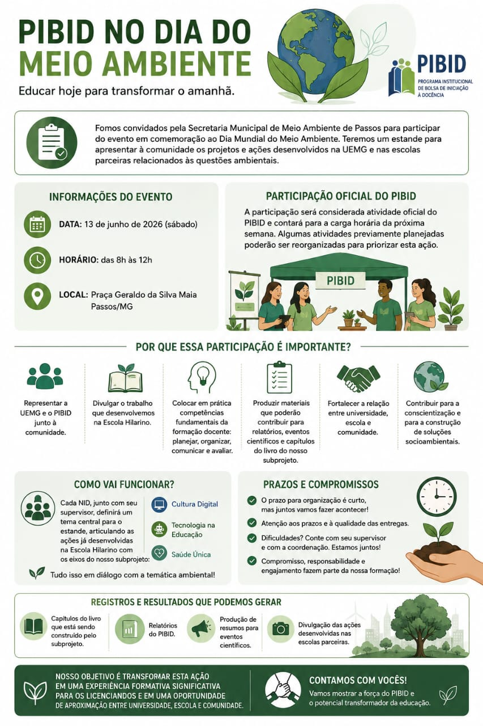

Fonte: Stephanie Cristine Alves
As atividades abordaram temas relacionados à alimentação saudável e aos impactos ambientais dos alimentos ultraprocessados; imunização e saúde coletiva; biodiversidade e impactos ambientais sobre a saúde; zoonoses e desmatamento; saneamento básico e uso consciente da água; toxicidade vegetal; combate à desinformação; educação midiática; utilização de tecnologias digitais na educação científica; computação desplugada; consumo e descarte responsável de recursos digitais; conhecimentos medicinais indígenas; memórias da diáspora africana; além de propostas voltadas ao ensino de Astronomia e à promoção da saúde mental no contexto escolar (Quadro 1).

Quadro 1 – Temáticas desenvolvidas pelos Núcleos de Iniciação à Docência (NID) do PIBID Interdisciplinar CAPES/UEMG durante a I Mostra PIBID Interdisciplinar.
NID | Temáticas apresentadas
Giovani Ribeiro de Oliveira | Saúde coletiva, imunização, biodiversidade, saneamento, conhecimentos indígenas e impactos ambientais
Everton Tiago Silveira | Educação midiática, computação desplugada, cultura digital, consumo e descarte responsável
Stephanie Cristine Alves | Memórias da diáspora africana, saúde mental, astronomia, alimentação saudável e educação ambiental
Fonte: Elaborado pelos autores (2026)

A realização da I Mostra PIBID Interdisciplinar em espaço público aproximou universidade, escola e comunidade, configurando experiência semelhante ao modelo de integração entre formação docente, educação básica e divulgação científica defendido pelo One Health Education Nexus de Hobusch et al. (2024). A diversidade temática dos estandes e a participação ativa dos licenciandos evidenciaram o potencial da Saúde Única como eixo articulador de práticas interdisciplinares e de educação ambiental em espaços não formais.
A interação direta com a população permitiu aos licenciandos experienciar desafios relacionados à tradução do conhecimento científico para diferentes públicos, fortalecendo competências comunicacionais essenciais ao exercício da docência e à popularização da ciência.
O encerramento das atividades contou com registro fotográfico coletivo dos participantes, simbolizando a integração entre universidade, escola e comunidade promovida pela atividade (Figura 2).

Figura 2 Bolsistas, supervisor e coordenação do PIBID Interdisciplinar CAPES/UEMG ao final da I Mostra PIBID Interdisciplinar – Meio Ambiente, Cultura Digital e Saúde Única.

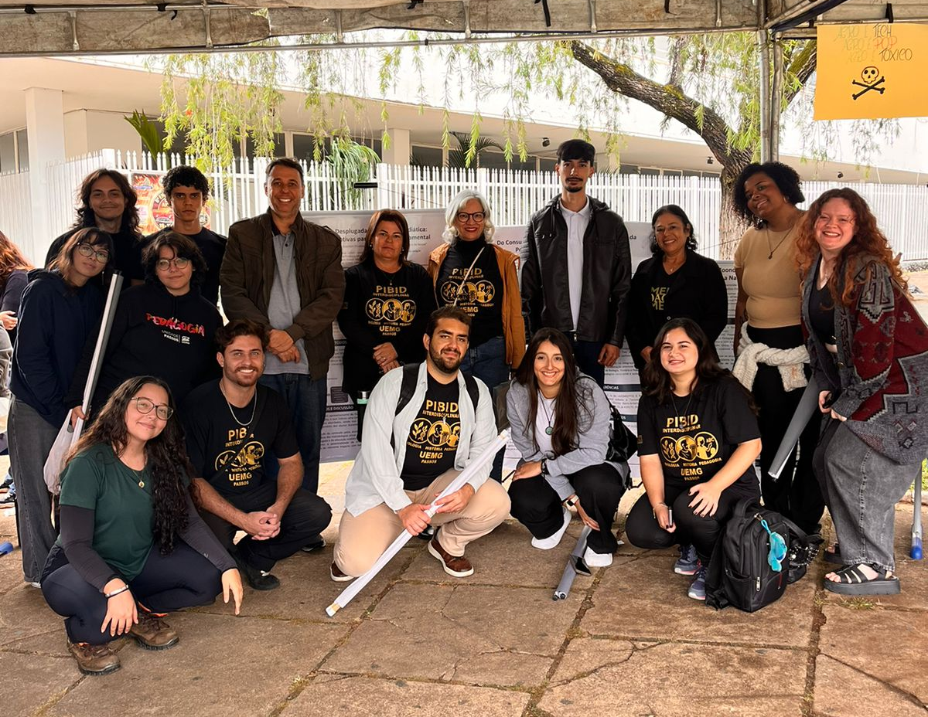

Fonte: Esther Pinheiro
A organização dos estandes pelos próprios licenciandos, a elaboração coletiva das estratégias de comunicação e a interação direta com a comunidade aproximaram-se dos princípios das metodologias ativas e do trabalho em equipes multidisciplinares descritos por Lin et al. (2025), favorecendo o protagonismo estudantil e o desenvolvimento de competências relacionadas à comunicação, autonomia e resolução de problemas.

Considerações Finais
A experiência demonstrou que a praça pública pode constituir um espaço educativo capaz de promover a educação científica e ambiental, fortalecendo a aproximação entre universidade, escola e comunidade. A I Mostra PIBID Interdisciplinar favoreceu aos licenciandos vivências relacionadas ao planejamento, à comunicação científica e à mediação educativa, contribuindo para o desenvolvimento de competências essenciais à formação docente. Além disso, a atividade reafirmou a importância do PIBID como política pública de valorização das licenciaturas e evidenciou o potencial da Saúde Única como eixo articulador de práticas interdisciplinares voltadas à formação cidadã e à sustentabilidade.

Agradecimentos
À CAPES, pelo financiamento.

Referências
BRASIL. Coordenação de Aperfeiçoamento de Pessoal de Nível Superior. Edital CAPES nº 10/2024: Programa Institucional de Bolsa de Iniciação à Docência – PIBID. Brasília: CAPES, 2024.

BRASIL. Ministério da Saúde. Plano de ação nacional de Saúde Única. Brasília: Ministério da Saúde, 2023.

HOBUSCH, U. et al. One Health Education Nexus: enhancing synergy among science-, school-, and teacher education beyond academic silos. Frontiers in Public Health, v. 11, p. 1337748, 2024. DOI: 10.3389/fpubh.2023.1337748.

LIN, X. J. et al. The application of multidisciplinary team combined flipped classroom teaching model in oral general course for clinical undergraduates. BMC Medical Education, v. 25, n. 1, p. 113, 2025. DOI: 10.1186/s12909-024-06632-3.

PERIMAL-LEWIS, L.; CORREIA, S. V.; SAKELLARI, E. Editorial: Socioeconomic inequalities in digital health. Frontiers in Digital Health, v. 7, p. 1680350, 2025. DOI: 10.3389/fdgth.2025.1680350.

